Het internet

server

Client  
ULR: www.vives.be/index.html

REQUEST (1)

RESPONSE (2)

https: PROTOCOL

://www.bol.com : HOST / domeinnaam

/nl/p/hoe‐werkt‐dat-nou/ : SUBDOMAIN

9200000057347012 : PORT

/?country=BE&suggestionType=browse#product_alternatives: PATH

OEFENING 3

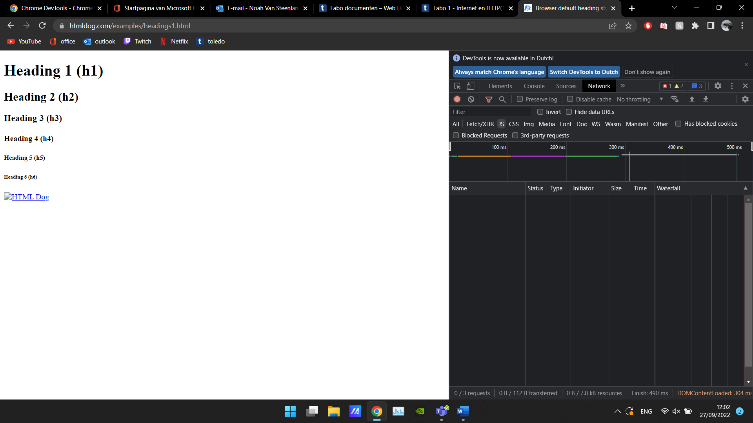

OEFENING 4

Badge1.gif is voor de afbeelding

Favicon is voor het icoontje bovenaan

OEFENING 5

Er worden meerdere requests tegelijkertijd gestuurd

OEFENING 6

Bij mail moeten er continu request verstuurd worden zodat je altijd mails binnenkrijgt, bij een webpagina die gewoon tekst is hoef je maar 1 request te sturen omdat je maar 1 document verwacht.

OEFENING 7

Omdat je nog naar de host surft maar je vindt geen pagina onder de host

404 betekent dat de file niet gevonden wordt.

OEFENING 8

Deze pagina bestaat helemaal niet. Er is geen host.

OEFENING 9

|  |  |  |  |
| --- | --- | --- | --- |
|  |  |  |  |
| http 200 = OK | 301= moved permanently | 401= unauthorised | 500= internal server error |
| http 201= created | 302= found | 402= payment required | 503= service unavailable |
|  | 303= see other | 404= page not found |  |

OEFENING 10

http request methods:

* POST : gebruikt om informatie te posten op het internet
* GET : gebruikt om informatie te lezen / ontvangen
* PATCH
* PUT
* DELETE

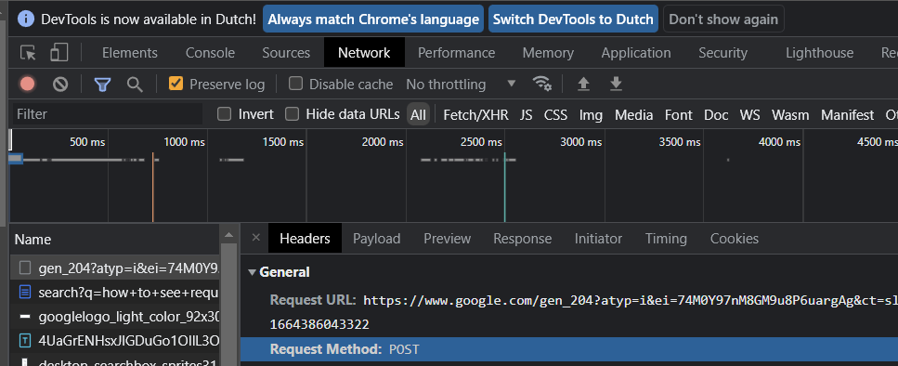

In developer tools kan je zien welke request method er gebruikt werd door bij network op een element te klikken en naar headers te gaan.

Bij een gewone ULR wordt de request method GET gebruikt

Bij een hyperlink wordt ook GET gebruikt.

Alle productgegevens zouden gewist worden.

OEF 11

Er waren 84 requests

OEF 12.

Er werd 3.6MB aan resources verstuurd en de pagina duurde 6.6 seconden om volledig te laden

Na nog een refresh is dit veel minder omdat de meeste belangerijke files bewaard blijven in de cache.

Bij “size” kun je zien welke er in de cache zitten. Als je er op drukt kun je ook een expire date zien.

OEFENING 13

TRACKERS:

Nieuwsblad: 16: meeste voor website analytics, advertising en onbekend  
CNN: 25: bijna allemaal advertising en sommige onbekend  
VRT: 8 meeste advertising en onbekend  
VIVES: 9: meeste analytics en advertising.

OEFENING 14

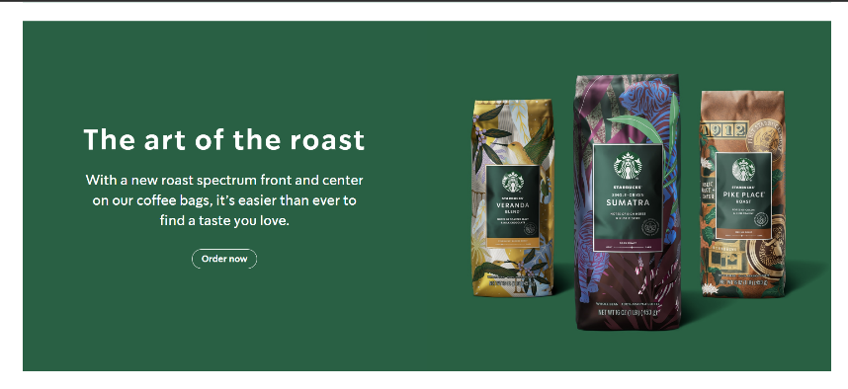

2 verschillende layouts.